§ 52. Мікроскопічні гриби: дріжджі та цвілеві гриби

*Мета*: ознайомити учнів із цвілевими грибами, розкрити характерні ознаки будови та життєдіяльності сапротрофних цвілевих грибів, поширення та середовище існування; розкрити значення цвілевих грибів.

*Основні поняття та терміни*: цвілеві гриби, мукор, пеніцил, антибіотики, біла цвіль.

*Структура уроку, основний зміст і методи роботи*

*1. Вивчення нового матеріалу.*

1. Цвілеві гриби. Середовище існування. Цвілеві гриби — це група грибів, гіфи яких утворюють наліт на субстратах рослинного і тваринного походження, їхня грибниця пронизує субстрат, руйнує його.

Цвілеві гриби оселяються на субстратах із високим вмістом органічних речовин. Середовище існування: перегній, волога деревина, продукти харчування (хліб, овочі, фрукти), виділення тварин.

Представники:

*мукор* — біло-сірий пушок на хлібі, варенні;

*пеніцил* — сизо-зелений наліт на продуктах, кінському гної;

*хатній гриб* — поселяється на вологій деревині.

Живляться цвілеві гриби, розкладаючи ті субстрати, на яких вони зростають.

Розмножуються вегетативно і нестатево (спорами).

2. Характерні особливості мукора, або білої цвілі. Мукор оселяється на харчових продуктах.

Одноклітинний багатоядерний гриб. Міцелій розгалужений, без перегородок. Одні з розгалужень клітини занурюються в субстрат, забезпечуючи споживання поживних речовин. Інші відгалуження піднімаються над субстратом. Вони закінчуються кулястими розширеннями (спорангіями).

3. Характерні особливості пеніцилу. Пеніцил:

— багатоклітинний організм;

— клітини одноядерні;

— міцелій розгалужений. Одні відгалуження грибних ниток занурюються в субстрат, забезпечуючи споживання поживних речовин. Інші відгалуження піднімаються над субстратом, утворюючи розгалуження — спорангій у вигляді китиці, де формуються спори пеніцилу.

4. Значення цвілевих грибів у природі та житті людини. 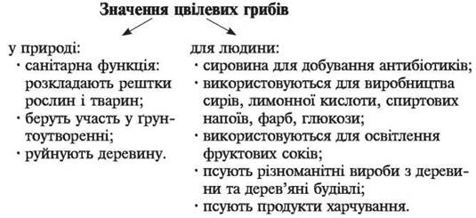

*Антибіотики* — це сполуки, які вбивають або гальмують ріст і розмноження хвороботворних мікроорганізмів.

*III. Закріплення знань учнів.*

1. Читаємо п.52.
2. **Дріжджі** — велика група мікроскопічних грибів, у яких міцелій спрощений і легко розпадається на окремі клітини. Вивчаємо його будову. Розмножуються дріжджі **брунькуванням. Як вони ростуть та діляться?**
3. **Корисні та шкідливі дріжджі.**  Яку користь приносять дріжджі природі та людині? В чому полягає шкідливість?
4. **Цвілеві гриби.** На хлібові, який протягом тривалого часу зберігався у вологих умовах, завжди з’являється пліснява. Чи бачили ви її вдома на хлібові? Коли вона з’явилась, як ви гадаєте? **Чорна пліснява. Чим він відрізняється від інших мікроскопічних грибів? Розгляньте мал.230. яку інформацію ви отримали?**
5. Пеніцилін став родоначальником цілого класу нових лікарських антибактеріальних препаратів — **антибіотиків**. Аспергіл що це за гриб.
6. **Поширення та значення цвілевих грибів. Складіть схему.**
7. «Рокфор» та «Камамбер». Яке значення ці сири мають до нашої теми?
8. Дом\\завдання. Вивчити п.52. скласти схему поширення та значення грибів. Письмово – 4-5. Пов. Видозміни листка